Интеллектуальный марафон «Изобретения и изобретатели»
Описание материала: Межпредметная интеллектуальная викторина, посвященная истории изобретений. Целевая аудитория – учащиеся 5-9 классов. Учащиеся младшего возраста могут решать задания заочно дома, пользуясь различными источниками информации. Для самых старших возможно проведение викторины в формате очной интеллектуальной игры.
Цель: Развитие интереса к изобретательской деятельности.
Задачи: Организовать досуговую деятельность обучающихся.
Познакомить с историей некоторых изобретений.
Развивать любознательность.
Развивать навыки поиска информации.
* * *
Задание 1. Разгадайте кроссворд.
Чтобы разгадать этот кроссворд, нужно расшифровать ребусы с названиями изобретений, а в клетки кроссворда вписать фамилии их авторов.
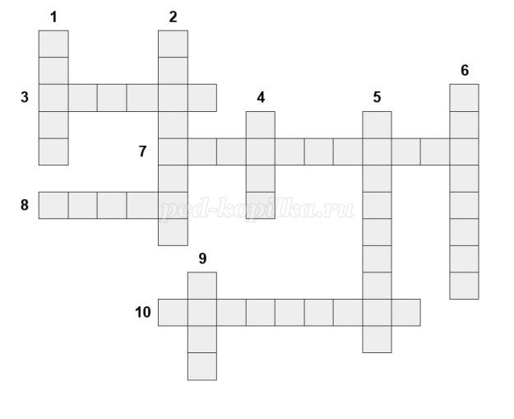
По горизонтали:
3.
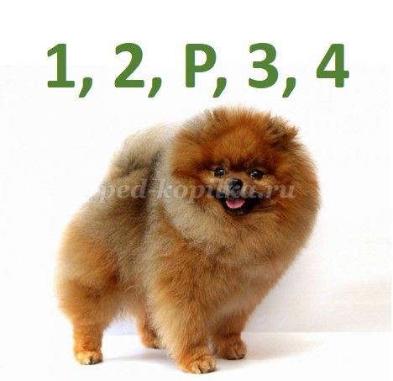
(Ответ: Шприц – изобретатель Праваз)
7.
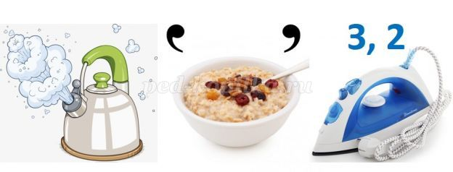
(Ответ: Парашют - Котельников)
8.
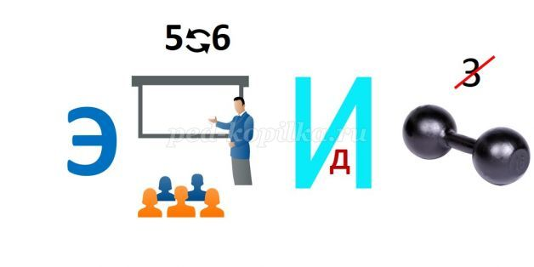
(Ответ: Электродвигатель - Якоби)
10.
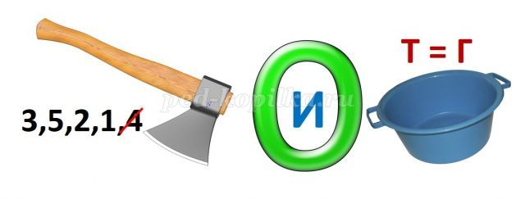
(Ответ: Противогаз - Зелинский)
По вертикали:
1.
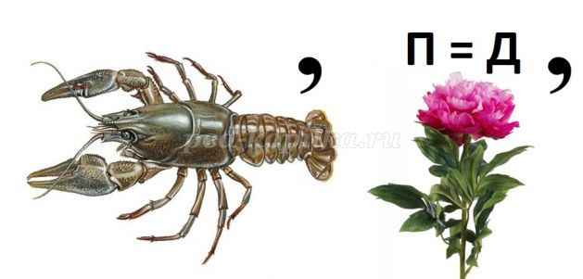
(Ответ: Радио - Попов)
2.
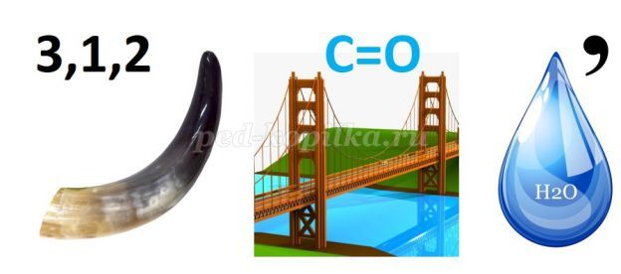
(Ответ: Громоотвод - Франклин)
4.
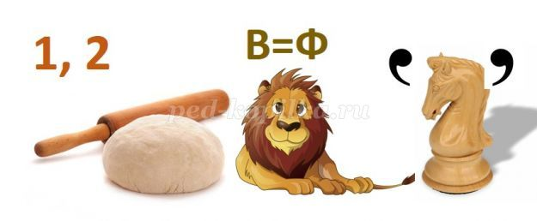
(Ответ: Телефон - Белл)
5.
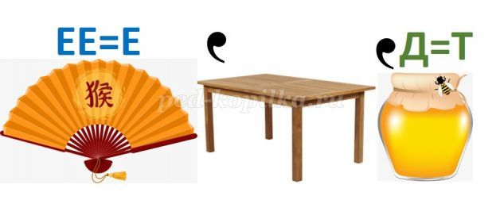
(Ответ: Вертолёт - Сикорский)
6.
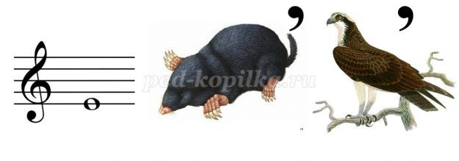
(Ответ: Микроскоп - Левенгук)
9.
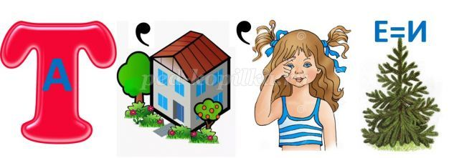
(Ответ: Автомобиль - Бенц)
Задание 2. О каких древних изобретениях говорится в следующих отрывках?
1. Искусные ныряльщики доставали со дна моря небольшие раковины, совершенно непримечательные по виду. Однако, из тела моллюска, жившего в такой раковине, можно было добыть несколько капель особенной жидкости. У ремесленников, занимавшихся ткачеством, за маленькую бутылочку этой жидкости можно было получить целый серебряный слиток. Одежду, покрашенную при помощи этой жидкости, носили цари и жрецы. (Пурпур)
2. Насекомых разводят в специальных помещениях. Через несколько дней после того, как бабочка отложит яйца, появляются червячки, которых кормят свежими листьями. Через 24 дня червячок прикрепляется к прутику и, выпуская длинную тонкую паутину, обматывается ею, образуя кокон. Коконы заливают кипятком, а затем разматывают паутинки.
(Шелк)
3. Сначала рыли круглую яму и ее стенки обмазывали глиной. К яме подводился канал для подачи воздуха. Сверху яму накрывали конусообразной крышей. В яму укладывали смесь угля и руды. Уголь поджигали, а для большего жара поддували воздух при помощи кожаного мешка. Когда печь прогорала, из нее извлекали крицу. Ее обрабатывали ударами молота, чтобы удалить шлак.
(Выплавка железа)
4. Мальчики взяли со стола большую дубовую доску и положили ее на деревянный станок. В углубления доски были вставлены свинцовые буквицы, которые один из мальчиков смазал черной краской при помощи кожаной подушечки. Затем сверху деревянными шипами прикрепили лист бумаги. Все это поместили под пресс, крепко зажав винты. Затем доску вынули из-под пресса и осторожно сняли с нее бумагу. На листе виднелся отчетливый оттиск.
(Книгопечатание)
5. На один плоский и круглый камень помещали другой подобный, но более тяжелый. В центре верхнего камня делалось отверстие, а также он снабжался ручкой. Нижний камень закреплялся неподвижно, а верхний крутили, держась за ручку. Впоследствии тяжелый ручной труд заменили энергией воды или ветра.
(Жернова, мельница).
Задание 3. Третий-лишний.
На рисунках изображены некие изобретения. Найдите в каждом ряду изображение, которое является лишним. Свой ответ поясните.
1.
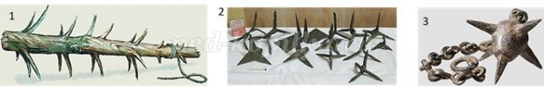
Ответ: На первой картинке изображено орудие труда – борона, на двух других – оружие: рогульки и кистень.
2.
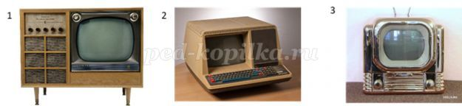
Ответ: На первой и третьей картинках изображены телевизоры, а на второй – компьютер.
3.
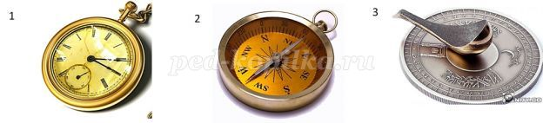
Ответ: На первой картинке изображены часы, на двух других- компасы.
4.
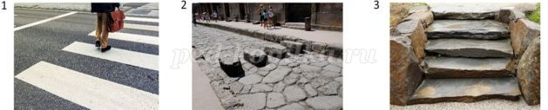
Ответ: На первой и второй картинке изображены пешеходные переходы – современный и древнеримский, на третьей картинке – каменная лестница.
Задание 4. «Случайные» изобретения.
Некоторые изобретения были сделаны благодаря случайному стечению обстоятельств, но также и благодаря наблюдательности и сообразительности их авторов. Назовите эти изобретения и их авторов.
1. Автор этого открытия, американец, во Время Второй мировой войны в 1942 году пытался синтезировать в своей лаборатории прозрачный пластик для прицелов оружия. Однако его преследовали неудачи: вместо прозрачного пластика он получил чрезвычайно липкое вещество, которое приклеивалось ко всему подряд и затвердевало намертво, приводя в негодность лабораторное оборудование. Лишь через 16 лет ученый понял, что полученное им «неудачное» вещество можно использовать на благо людям. О каком изобретении идёт речь? («Суперклей» - цианакрилат, Гарри Кувер)
2. Однажды в очень жаркий день владелец киоска продавал мороженое, и товар пользовался такой популярностью среди посетителей, что кончились тарелки и вазочки, в которых он подавал шарики мороженого. Тогда его сосед по киоску - сириец, торговавший рядом, предложил объединить усилия и использовать вместо вазочек его товар. Что именно? (Вафли, вафельный рожок, Эрнест Хамви)
3. В 1928 году один британский ученый занимался исследованием болезнетворных бактерий. Он не был очень аккуратен, и не часто мыл лабораторную посуду. Однажды он заметил, что в одной из оставленных чашек выросла плесень, которая убила бактерии. Ученый заинтересовался этим явлением и открыл… что? (Пенициллин, Александр Флеминг)
4. Однажды некий швейцарец, вернувшись с прогулки со своей собакой, обнаружил, что к шерсти животного снова прицепились плоды репейника. Кому приходилось удалять репьи с собаки, тот поймет эмоции хозяина. Пытаясь понять, как репейнику удается так прочно прицепляться к шерсти, и нельзя ли что-нибудь с этим сделать, он стал рассматривать репейник под микроскопом и разглядел крошечные крючочки, которыми и цеплялись семена. Что создал этот швейцарец на основе подсмотренного у природы принципа? (Застежку – липучку – велкро, Жорже де Местраль)
5. В 1936 году владелец продуктового магазина в Америке увидел, как одна из его посетительниц поставила тяжелую сумку с покупками на игрушечный автомобиль своего ребенка и так катила ее по магазину. Владелец магазина понял, что так можно увеличить количество продаваемого товара, и придумал эту, хорошо знакомую нам вещь. Какую? (Магазинную тележку для покупок, Сильван Голдман)
Задание 5. Современные изобретения.
1. Эта клавиатура не имеет клавиш, она представляет собой небольшой блок, который передает изображение клавиш на стол. Текст можно набирать, касаясь этого изображения. Как называется такая клавиатура?
а) фантастическая б) проекционная в) настольная
2. Одна китайская компания изобрела тестер, при погружении которого в пищу можно получать информацию о её качестве прямо во время еды с помощью специального приложения, например, для телефона. В виде чего предполагается выпустить это изобретение?
а) в виде ложки б) в виде вилки в) в виде палочек для еды
3. Это приспособление представляет собой каркас из углеродного волокна, который надевается на тело человека и помогает ему двигаться либо усиливает его физические возможности. Как оно называется?
а) скафандр б) экзоскелет в) ходунки
4. В фантастическом фильме «Назад в будущее» были показаны самозашнуровывающиеся кроссовки. Интересно, что недавно компания «Найк» действительно сделала подобную обувь. Нога в обуви активирует сенсор, и «шнурки», больше похожие на ленты, затягивают ботинок. Как предполагается регулировать силу натяжения «шнурков»?
а) силой мысли б) дистанционным пультом в) с помощью специальных кнопок на обуви
5. В тройку лидеров изобретений 21 века вошло такое техническое новшество, как 3D-принтер. На нем можно создавать модели и небольшие детали практически любой сложности. 3D-печать постепенно внедряется и в строительство зданий, и в производство автомобилей, и даже в изготовлении деталей оружия. А что из следующего пока нельзя напечатать на таком принтере?
а) батарейки для электроприборов б) еду в) одежду
6. В 2001 году придумана концепция множества миниатюрных датчиков, способных производить вычисления, а также хранить информацию и передавать ее по беспроводной связи. Предполагается, что такие датчики будут способны самоорганизовываться в сети. Как называется такая технология?
а) сетевые нано-роботы б) умное облако в) умная пыль
7. В этой одежде невозможно замерзнуть или перегреться. Дело в том, что она способна накапливать энергию в теплом помещении или при активном движении человека, а когда холодно, возвращать тепло. Как называется такая одежда?
а) умная одежда б) одежда с климат-контролем в) одежда с термодатчиками
Задание 6. Я- изобретатель!
Дети и взрослые, не умеющие плавать, тоже хотели бы иногда посещать бассейн. Придумайте способ/способы сделать посещение бассейна достаточно безопасным для таких людей. Охарактеризуйте плюсы и минусы предложенного способа.
Данная задача является так называемой задачей с открытым ответом, то есть она не имеет единственно правильного решения. Оценивается оригинальность предложенного решения, его реализуемость, а также то, как юный изобретатель сумел проанализировать предложенный способ/способы.
В одном из решений предлагалось скопировать обычный морской пляж: в начале воды немного, если пройти дальше, её становится по горло (что достаточно для тех, кто не умеет плавать), а если заплыть далеко, то дна уже не видно. Еще одним, более оригинальным, решением было увеличить плотность воды за счет добавления соли до такого уровня, чтобы утонуть было невозможно.
Примечание: часть заданий можно упростить, например, в задании 1 можно ограничиться разгадыванием ребусов, а в задании 4 можно спрашивать только о сути изобретений, но не об их авторах. Задание 6 выполняется в заочном режиме, в очном - при наличии времени.

